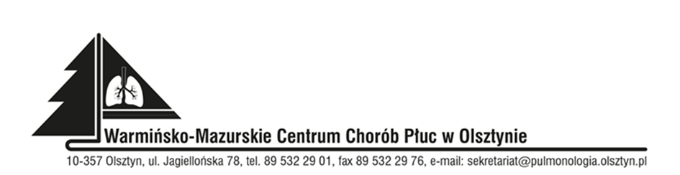

10-357 Olsztyn, ul. Jagiellońska 78, tel. 89 532 29 01/fax 89 532 29 76, e-mail: sekretariat@pulmonologia.olsztyn.pl

ODPOWIEDZI NA ZAPYTANIA
DO SWZ

Znak sprawy: SOZ.383.31.2022
Data: 29.07.2022

Dotyczy postępowania na: Przebudowę układu pomiarowego energii elektrycznej

Zgodnie z art. 284 ust. 2 ustawy z dnia 11 wrześnie 2019 roku Prawo zamówień publicznych (Dz. U. z 2021 roku. poz. 1129 ze zmianami), Zamawiający udziela odpowiedzi na następujące pytania do SWZ:

Wykonawca 1
Pyt.1.: Dzień dobry, chciałbym złożyć zapytanie odnośnie referencji jeśli chodzi o daty,
czy może być data wykonania prac z maj-lipiec 2017 roku
Odp.: Zamawiający wyraża zgodę na powyższe.

Wioletta Śląska-Zyśk, Dyrektor
(podpis w oryginale)

